北京市西城外国语学校2014—2015学年度第二学期

**初二数学期中练习试卷**  2015.4.29

班级 姓名 学号 成绩

**试卷总分120分 考试时间100分钟**

**A卷 满分100分**

**一、选择题（本题共30分，每小题3分）**

1.下列各组数中，以它们为边长的线段能构成直角三角形的是（ ）．

A．，， B．3，4，5 C．2，3，4 D．1，1，

2.如图，在*□ABCD*中，*AE*⊥*CD*于点*E*，∠*B*＝65°，

则∠*DAE*等于（ ）．

A．15° B．25° C．35° D．65°

3.若方程是关于*x*的一元二次方程，则m =（ ）

A．0 B．2 C．－2 D．± 2

4.如图，在△*ABC*中，*AB*=6，*AC*=10，点*D*，*E*，*F*分别是*AB*，*BC*，*AC*的中点，

则四边形*ADEF*的周长为（ ）．

A．8 B．10 C．12 D．16

5.已知直角三角形的两条边长分别为3和4，则第三条边的长为（ ）．

A．5 B． C．5或 D．无法确定

6.用配方法解方程，下列变形正确的是（ ）．

A． B． C． D．

7．若关于*y*的一元二次方程 *ky*2 − 4*y* − 3 = 3*y* + 4 有实数根, 则*k*的取值范围是 ( ) .

A． *k* ≥且*k* ≠ 0 B． *k* > 且*k* ≠ 0 C．*k* ≥ D．*k* > 

8.如图，在*□ABCD*中，*AB*＝4cm，＝7cm，∠*ABC*平分线交于，交的延长线于点，则＝（ 　　）

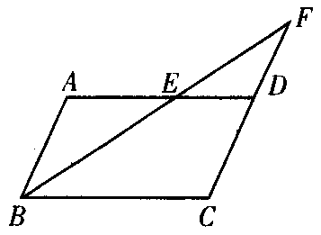

A． 2㎝ B．3㎝ C． 4㎝ D． 5㎝

9.已知四边形*ABCD*是平行四边形，下列结论中不正确的是（　　）．

A．当*AB*＝*BC*时，它是菱形 B．当*AC*⊥*BD*时，它是菱形

C．当∠*ABC*＝90º时，它是矩形 D．当*AC*＝*BD*时，它是正方形

10．如图，点*P*是正方形*ABCD*的对角线*BD*上一点，*PE*⊥*BC*，

*PF*⊥*CD*，垂足分别为点*E*，*F*，连接*AP*，*EF*，给出下列

四个结论：①*AP* =*EF*；②∠*PFE*=∠*BAP*；③*PD*= *EC*；

④△*APD*一定是等腰三角形．其中正确的结论有（ ）．

A．1个 B．2个 C．3个 D．4个

**二、填空题（本题共18分，每小题3分）**

11. 方程的解是 .

12. 在平行四边形中，一组邻边的长分别为8cm和6cm，一个锐角为60°，

则此平行四边形的面积为 .

A

G

B

D

C

A＇

13. 如图，矩形纸片*ABCD*中，*AB*=4，*AD*=3，折叠纸片使*AD*边

与对角线*BD*重合，折痕为*DG*，则*AG*的长为 .

**

14. 如图，*□ABCD*的对角线相交于点O,两条对角线的和为18，

*AD*的长为5，则*OBC*的周长为 ___________．

15．已知菱形*ABCD*两对角线*AC* = 8 cm, *BD* = 6 cm, 则菱形的高为_ _______

16. 如图，在*□ABCD*中，＝3，＝4，∠＝60°，



过的中点作⊥，垂足为点，与的延长线

相交于点，则△的面积是

**三、.用适当的方法解下列方程（本题共16分）**

17．（1） （2）

解：． 解：

（3） （4）．

解： 解：

**四、解答题（本题共36分，18-21题每题6分；22题4分，23题8分）**

18． 在*□ABCD*中，点*E*、*F*是对角线*AC*上两点，且*AE*=*CF*．

求证：∠*AFB*=∠*CED*．

19.已知：如图，*□ABCD*中，对角线*AC*，*BD*相交于点*O*，延长*CD*至*F*，使*DF*=*CD*，

连接*BF*交*AD*于点*E*．

（1）求证：*AE*=*ED*；

（2）若*AB*=*BC*，求∠*CAF*的度数．

、

20.已知：关于*x*的一元二次方程**（）**．

（1）求证：方程总有两个实数根；

（2）如果*m*为正整数，且方程的两个根均为整数，求*m*的值．

解：

21. 已知：如图，在△*ABC*中，∠*ACB*=90°，∠*A*=30°，*AB*=4，*D*是*AB*延长线上一点且∠*CDB*=45°, **求：*DB*与*DC*的长．

22. 直角三角形通过裁剪可以拼成一个与该三角形面积相等的矩形．方法如下：



请你用上面图示的方法，解答下列问题：

(1) 对任意三角形，设计一种方案，将它分割后再拼成一个与原三角形面积相等的矩形．

(2)对任意四边形设计一种方案，将它分成若干块，再拼成一个与原四边形面积相等的矩形．



23.已知：在边长为6的菱形中，动点从点出发，沿向终点运动，连接交于点.

（1）如图1，当点在边上时，连接.

1、求证：

2、若,,求点到的距离;

(2)如图2，若，记点运动所经过的路程为.试问：为何值时，

是等腰三角形.



图1 图2

**B卷 满分20分**

**1、填空题（本题5分）**

如图，矩形*ABCD*中，*AD*=*a*，*AB*=*b*，依次连结它的各边中点得到第一个四边形*E*1*F*1*G*1*H*1，再依次连结四边形*E*1*F*1*G*1*H*1的各边中点得到第二个四边形*E*2*F*2*G*2*H*2，按此方法继续下去，得到的第*n*个四边形*EnFnGnHn*的面积等于________．



**2、选择题（本题5分）**

将矩形纸片按如上图所示的方式折叠，恰好得到菱形。若=3，则菱形的面积为（ ）．

A .1 B . 2 C .2 D.4

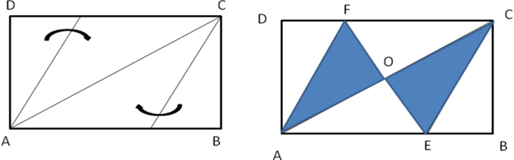

**3.解答题（本题共10分）**

如图，菱形ABCD的对角线长分别为2和5，动点P在对角线AC上运动（不与点A或C重合），且PE∥BC交AB 于点E，PF∥CD交AD 于点F.请问：阴影部分的面积是否随点P的运动而变化？若变化，说明理由；若不变，求出相应的值。

